# ESPECIFICACIONES TÉCNICAS PARA SERVICIOS WEB

Servicio de Catalogo de Participaciones

**Historial de Revisiones**

|  |  |  |
| --- | --- | --- |
| Fecha | Versión | Descripción |
| 29/11/2022 | 1.0 | El presente Documento expone los alcances para la generación del servicio web “Consulta de Catalogo de Participaciones” necesarios para la integración con SIREGOB. |

**Documento de Entendimiento**

1. **Introducción**

Actualmente se está desarrollando una plataforma para la distribución de los recursos a los municipios en donde se requiere la integración con la plataforma SIREGOB, para la consulta del Catálogo de Participaciones.

* 1. **Gerencia o Departamento Solicitante**

Coordinación de Gestión de la Información

* 1. **Propósito**

Consultar Participaciones, mediante un Servicio REST

* 1. **Definiciones, Acrónimos, y Abreviaturas**

N/A: No aplica.

U. Resp: Unidad Responsable

1. **Descripción del Requerimiento**

Publicar Servicio Rest/API que será consumido por un cliente para obtener las Participaciones.

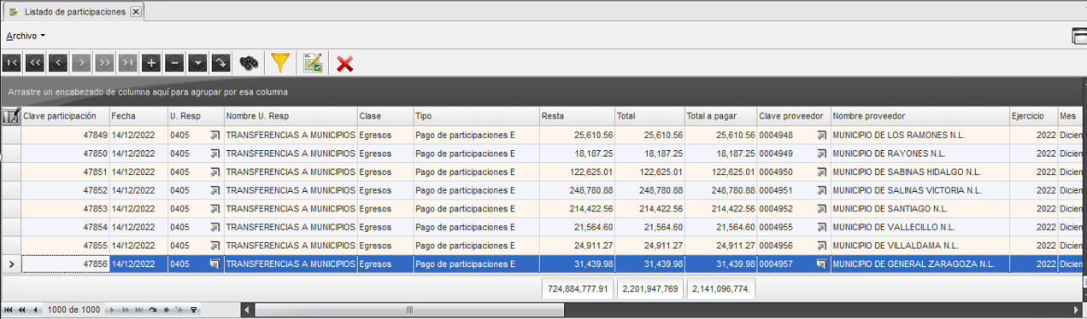

* 1. **Protocolo Servicio Web**

se propone utilizar el protocolo de transferencia de datos REST (Representational State Transfer)

* 1. **Método de Servicio**

Para el uso del servicio debe ser mediante el método POST, ya que es el más recomendado para la trasferencia de información

* 1. **Formato de Salida**

Formato: JSON

Tipo MIME: application/json

* 1. **Parámetros de entrada**

A continuación, se describen los parámetros de entrada que debe considerar el servicio

|  |  |  |  |  |
| --- | --- | --- | --- | --- |
| CAMPO | TIPO | OBLIGATORIO | DESCRIPCION | EJEMPLO |
| Usuario | Varchar(20) | Si | Describe el usuario con el que se está realizando la consulta | VCARDENAZ |
| U.Resp | Varchar(4) | Si | Describe la unidad Responsable que tiene relacionada el usuario | 0405 |
|  |  |  |  |  |
|  |  |  |  |  |
|  |  |  |  |  |
|  |  |  |  |  |

* 1. **Parámetros de Salida**

A continuación, la Salida estándar del Servicio Web,

Siempre regresando una estructura de la siguiente forma, considerando que el Data es un objeto que puede variar su contenido

|  |  |  |  |  |
| --- | --- | --- | --- | --- |
| CAMPO | TIPO | OBLIGATORIO | DESCRIPCION | EJEMPLO |
| Estatus | Numérico | Si | Indica el estatus de la solicitud | 200: la acción se realizó correctamente (Succesful)  300: se ha tenido que tomar una acción adiconal(Redirección)  400: (Errores del cliente)  500: (Errores del servidor) |
| Mensaje | Varchar(2000) | Si | Indica el mensaje de respuesta de la solicitud | “Solicitud Exitosa” / “Usuario no tiene permisos para realizar la consulta” |
| Data | Json Object | SI | Indica la Respuesta de la petición , esta puede ser una lista de objetos en formato json | Lista de Objeto, con la respuesta de la consulta |

1. **Limitaciones**

Se debe definir la forma de autenticación para poder consumir el servicio

1. **Glosario**

**Parámetros**: Los parámetros de una función son los valores que esta recibe por parte del código que la llama. Pueden ser tipos simples u objetos.

**Protocolo**: En redes, un protocolo de comunicaciones o protocolo de red es la especificación de una serie de reglas para un tipo particular de comunicación. La red Internet se basa en el modelo de referencia TCP/IP (Transmission Control Protocol/Internet Protocol) que toma su nombre de los dos principales protocolos que regulan la comunicación a través de esta red.

**Proxies**: Un proxy (representante) es un agente o sustituto autorizado para actuar en nombre de otra máquina que lo autoriza a hacerlo y puede utilizarse en el contexto de servidor proxy, que hace de intermediario en las peticiones de recursos que realiza un cliente (A) a otro servidor (C).

**REST:** Representational State Transfer - Arquitectura que, haciendo uso del protocolo HTTP, proporciona una API que utiliza cada uno de sus métodos (GET, POST, PUT, DELETE) para poder realizar diferentes operaciones entre la aplicación que ofrece el servicio web y el cliente.

**Servicio Web:** Conjunto de aplicaciones o de tecnologías con capacidad para interoperar en la Web. Estas aplicaciones o tecnologías intercambian datos entre sí con el objetivo de ofrecer unos servicios. Los proveedores ofrecen sus servicios como procedimientos remotos y los usuarios solicitan un servicio llamando a estos procedimientos a través de la Web.

**SOAP**: Protocolo Simple de Acceso a Objetos, el cual es un protocolo basado en XML, que permite la interacción entre varios dispositivos y que tiene la capacidad de transmitir información compleja.